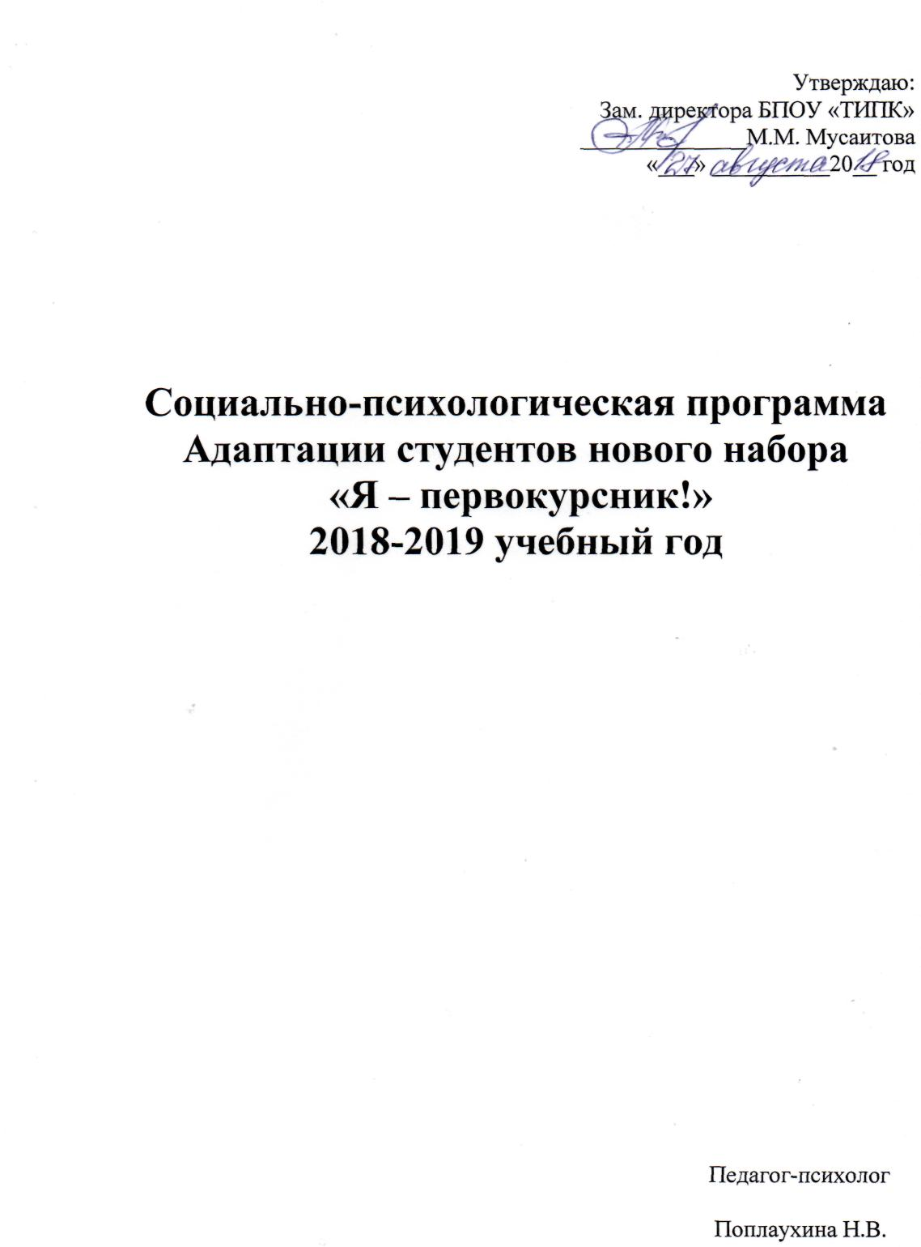
Паспорт Программы
Наименование Программы | Программа адаптации студентов к обучению в колледже «Я – первокурсник»
Разработчик Программы | Поплаухина Н.В. – педагог-психолог
Сроки реализации Программы | 2018-2019 годы
Цель Программы | Создание условий для успешной адаптации студентов первого курса.
Задачи Программы | - Подготовка первокурсников к новым условиям обучения;  - Установление и поддержание социального статуса первокурсников в новом коллективе;  - Формирование у первокурсников позитивных учебных мотивов;  - Предупреждение и снятие у первокурсников психологического, физического дискомфорта, связанного с новой образовательной средой.
Ожидаемые результаты | Приспособленность студентов к новой образовательной среде без ощущения внутреннего дискомфорта и бесконфликтное сосуществование с данной образовательной средой. Оптимизации учебной деятельности студентов.
Участники реализации Программы | Студенты 1 курса, классные руководители, преподаватели-предметники, педагог-психолог, социальный педагог, родители.

Программа является документом, открытым для изменений и дополнений. Корректировка программы осуществляется на основании решений педагогического совета.

Пояснительная записка
Успешность профессионального становления будущего специалиста во многом определяется эффективностью его адаптации к образовательному процессу колледжа.
Целью педагогического процесса в БПОУ ОО «Тарский индустриально-педагогический колледж» является создание условий для формирования гармонично развитой личности, с мировоззренческими позициями и установками в отношении обучения и профессии, обеспечивающие способность и готовность выпускника к высоким достижениям для общества. Адаптация – это процесс изменения характера связей, отношений студента к содержанию и организации учебно-воспитательного процесса в образовательном учреждении. Степень социальной адаптации первокурсника в колледже определяет множество факторов: индивидуально-психологические особенности человека, его личностные, деловые и поведенческие качества, ценностные ориентации, академическая активность, состояние здоровья, социальное окружение, статус семьи и т. д.
Студенческая жизнь начинается с первого курса, поэтому успешная адаптация студентов нового набора к жизни и учебе в колледже является залогом дальнейшего развития каждого студента как человека, будущего специалиста. На протяжении первого года обучения происходит вхождении студента – первокурсника в студенческий коллектив, формируются навыки и умения рациональной организации умственной деятельности, осознается призвание к выбранной профессии, вырабатывается оптимальный режим труда, досуга и быта, развиваются и воспитываются профессионально значимые качества личности. Очевидным становится, что ускорение процессов адаптации первокурсников к новому для них образу жизни и деятельности, исследование психологических особенностей, психических состояний, возникающих в учебной деятельности на начальном этапе обучения, а также выявление педагогических и психологических условий активизации данного процесса являются чрезвычайно важными задачами. Дезадаптация проявляется в ощущении внутреннего дискомфорта, напряженности, чувства тревоги, снижении чувства самоценности и уверенности в себе, что блокирует возможность человека успешно взаимодействовать со средой и может послужить нарушения психического здоровья.
Общепринятым является положение о том, что адаптационный процесс не ограничивается первым курсом, но именно в течение этого периода наиболее интенсивно происходит развитие адаптивности как личностного качества, направленного на выработку адаптационных стратегий, новых средств по овладению содержанием учебной деятельности, новых форм отношений и общения. Именно в первый год обучения студент в большей степени нуждается в психолого-педагогическом сопровождении и поддержке процесса его адаптации.

Цель и задачи Программы
Цель Программы: – создание условий для успешной адаптации студентов первого курса.
Задачи Программы:
- создавать условия для развития групповой сплоченности;
- способствовать созданию благоприятного психологического климата в коллективе;
- способствовать развитию навыков эффективного межличностного взаимодействия, повышения уверенности в себе;
- создавать условия для установления и поддержания социального статуса первокурсников в новом коллективе;
- способствовать формированию у первокурсников позитивных учебных мотивов;
- способствовать предупреждению и снятию у первокурсников психологического, физического дискомфорта, связанного с новой образовательной средой;
- разработка и проведение психокоррекционных мероприятий.

Этапы реализации программы
- Аналитико-диагностическая деятельность
№ п/п | Содержание работы | Срок выполнения | Ответственные
1. | Изучение личных дел студентов | Сентябрь | Классные руководители групп нового набора, педагог-психолог
2. | Составление социального паспорта учебных групп | До 15 сентября учебного года | Классные руководители
3. | Выявление студентов «группы риска» | В течение года | Педагог-психолог, зам. директора по ВР, социальный педагог
4. | Диагностика особенностей личности первокурсников с использованием необходимых методик | Сентябрь | Педагог-психолог
5. | Изучение мотива поступления в колледж, на данную специальность/профессию (приложение 2) | Октябрь | Педагог-психолог, социальный педагог
6. | Выявление уровня познавательной активности, тревожности и негативного эмоционального фона студентов первого года обучения | Ноябрь | Педагог-психолог
7. | Социометрическое исследование студенческих групп нового набора | Декабрь | Педагог-психолог
8. | Анкетирование студентов по выявлению уровня комфортности обучения в колледже | Ноябрь, | Педагог-психолог, классные руководители, зав. библиотекой
9. | Степень адаптированности первокурсников (приложение 2-3) | Октябрь, апрель | Педагог-психолог, социальный педагог
10. | Посещение занятий с целью наблюдения за вщаимодействие обучающихся и преподавателей в учебном процессе. (приложение 1) | В течение года | Педагог-психолог

2. Коррекционно-развивающая деятельность
№ п/п | Содержание работы | Срок выполнения | Ответственные
1. | Проведение адаптационных занятий с элементами тренинга:  - «Давайте познакомимся»;  - «Мы – студенческая группа» | Сентябрь  Декабрь | Педагог-психолог
2. | Организация работы «службы доверия» | В течение года | Педагог-психолог
3. | Индивидуальная работа со студентами, направленная на снятие тревожности и психологического дискомфорта | В течение года | Педагог-психолог
4. | Индивидуальная работа со студентами нового набора, относящимися к категории «группы риска» | В течение года | Педагог-психолог
5 | Работа по урегулированию конфликтных ситуаций между участниками образовательного процесса | В течение года | Служба медиации
6 | Совет по профилактике | Ежемесячно | Члены совета по профилактике

3. Внеаудиторная деятельность
№ п/п | Содержание работы | Срок выполнения | Ответственные
1. | Проведение классных часов-знакомства в группах нового набора | Сентябрь | Классные руководители, педагог-психолог
2. | Проведение единого информационного часа с целью ознакомления с локальными документами колледжа | Сентябрь | Классные руководители
3. | Организация встречи-беседы со специалистами правоохранительных органов по теме «Ты и закон» | Октябрь-ноябрь | Зам. директора по ВР, сотрудники полиции
4. | Проведение производственного собрания с целью выбора актива группы и распределения поручений | Сентябрь | Классные руководители
5. | Психологическое консультирование студентов нового набора | В течение года | Педагог-психолог
6. | Проведение познавательного часа по теме «Подготовка к экзаменам. Как противостоять стрессу» | Декабрь, май | Педагог- психолог, классные руководители
7. | Привлечение студентов первого года обучения к участию в предметных олимпиадах, конкурсах, конференциях, фестивалях-выставках творческих работ | В течение года | Преподаватели колледжа, педагог-организатор
8. | Подготовка и участие в празднике для первокурсников «Посвящение в студенты» | Октябрь | Педагог-организатор и группа, ответственные за мероприятие
9. | Посещение городского краеведческого музея, городской библиотеки, картинной галереи, выставок | По плану воспитательной работы группы | Классные руководители
10. | Вовлечение студентов в клубы, кружки, спортивные секции | В течение всего периода обучения | Классные руководители, руководители кружков и секций
11. | Участие студентов в муниципальных и региональных спортивных мероприятиях | В течение всего периода обучения | Преподаватели физической культуры
12. | Привлечение студентов к подготовке и участию во внутриколледжных мероприятиях | По плану воспитательной работы колледжа | Зам. директора по ВР, классные руководители
4. Работа с родителями
№ п/п | Содержание работы | Срок выполнения | Ответственные
1. | Проведение собрания родителей первокурсников | Октябрь | Зам. директора по ВР, педагог-психолог, классные руководители
2. | Индивидуальные беседы с родителями первокурсников | В течение года | Зам. директора по ВР, педагог-психолог, классные руководители
3. | Психологическое консультирование родителей первокурсников по проблемам оказания помощи в адаптационный период | В течение года | Педагог-психолог
4. | Индивидуальная работа со студентами и семьями «группы риска» | В течение года | Педагог-психолог, зам. директора во ВР

5. Профилактическое направление
1  1. | Классные часы на общение, мотивация к выбранной профессии. | В течение года | Классные руководители, мастера п/о
2  2. | Индивидуальная работа со студентами, направленная на снятие состояния тревожности, агрессии и страхов | В течение года | Педагог – психолог
3  3. | Контроль посещаемости занятий | В течение учебного года | Социальный педагог, педагог-психолог, классный руководитель, мастер п/о
5  4. | Контроль за соблюдением правил проживания в общежитии | В течение учебного года | Социальный педагог, педагог-психолог, классный руководитель, мастер п/о
6  5. | Встречи со специалистами: врачом-наркологом, участковым, инспектором ПДН | В течение учебного года | Социальный педагог, педагог-психолог, классный руководитель, мастер п/о
7  6. | Рекомендации классным руководителям, мастерам по результатам психодиагностики индивидуальных особенностей учащихся. | Ноябрь, декабрь | Педагог – психолог
Координация и контроль за реализацией Программы
Контроль за реализацией Программы осуществляет администрация колледжа:
- анализирует ход выполнения плана реализации Программы, вносит предложения по ее коррекции;
- осуществляет организационное, информационное и методическое обеспечение реализации Программы.

Прогнозируемый результат реализации Программы
Реализация Программы «Я – первокурсник» позволит обеспечить:
- приспособленность студентов к новой образовательной среде без ощущения внутреннего дискомфорта и бесконфликтное сосуществование с данной образовательной средой.
- оптимизацию учебной деятельности студентов.
- создание единой адаптационной среды.
- включение всех первокурсников в целенаправленный управляемый процесс социально-психологической адаптации.
- осознание первокурсниками трудностей связанных с первыми месяцами обучения, умение справляться с эмоциональными кризисами.
- осознание правильности сделанного профессионального выбора, умение «вжиться» и полюбить выбранную профессию.
- сохранность контингента.
- снижение количества обучающихся «группы риска».

Заключение

Главным в адаптации остается процесс психологической перестройки личности студента, его заинтересованности, а также способности, умение и желание приспосабливаться к новой социальной среде, к условиям обучения в колледже.
И здесь большую роль играет самостоятельная, творческая работа студента. А задачей является, прежде всего, не только быстрее и мягче адаптировать, не только дать профессиональные знания и сформировать умения, но и научить «вжиться», полюбить выбранную профессию, помочь будущему специалисту «войти» в реальные условия современной жизни.
Поэтому и помощь должна осуществляться всеми специалистами колледжа на основе их совместного взаимодействия.
Таким образом, выявление трудностей у студентов и определение путей их преодоления позволит повысить адаптационную активность студентов, успеваемость и качество знаний.

Приложения №1
Посещение уроков обучающихся 1 курса
Психологический анализ урока
в адаптационный период

Преподаватель……………………………………………………………………………
Предмет…………………………………………………………………………………
Тема…………………………………………………………………………………
Группа…………………........... Дата проведения занятия………………………….

№ п/п | Параметры | Наблюдения
 | Психологическая оценка урока
1. | Уровень организации урока (доля спонтанности и воздействия преподавателя в настрое обучающихся на урок).
2. | Оснащенность урока средствами: аудиальной, визуальной, кинестетической, дигитальной.
3. | Использование разных методов и приемов обучения для развития психических процессов: мышления, памяти, внимания, восприятия.
4. | Соотношение самостоятельной, творческой деятельности обучающихся.
5. | Работоспособность учащихся на уроке, психологический климат в группе.
 | Анализ деятельности преподавателя на уроке.
1. | Эмоциональная устойчивость, владение собой, преобладающие эмоции. Собранность, энергичность, эмоциональность. Умение слушать, проявлять эмпатию.
2. | Коммуникабельность, умение устанавливать контакт с группой и каждым обучающимся. Увлеченность преподаваемым предметом.
3. | Психологическая дистанция между преподавателем и обучающимися.
4. | Внешний облик и культура речи (поза, мимика, пантомимика, одежда, прическа, чувство вкуса, стиля)
 | Психологический анализ учебной деятельности студентов:
1. | Проявление у студентов ответственности за свои действия, умение оценивать себя и других
2. | Коммуникативные проявления (открытость, индивидуальность, нестандартность речевых проявлений, невербальная – экспрессия, глазной контакт, поза, мимика)
3. | Наличие вопросов, дополнений, комментариев со стороны студентов
4. | Склонность к взаимодействию (групповая, парная работа, дискуссии, коллективное решение учебных задач, взаимопомощь, сострадание в ситуациях неудач, радость за успехи одногруппников)
5. | Отношение студентов к преподавателю (уважительное, равнодушное, подчиненное, недоброжелательное, покровительственное)
6. | Преобладающее на уроке самочувствие и настроение группы (напряженность, страх, раздражительность, агрессия, равнодушие, воодушевленность, энтузиазм, мажорность, раскрепощенность или скованность)

Педагог-психолог:

Приложения №2
Анкета
«Определение степени адаптированности студентов»
1.Почему вы выбрали колледж для своего профессионального обучения
это мой личный выбор
повлияли родители
много слышал о колледже
узнал от знакомых, друзей
не взяли в школу
другое_________________________________________
2.Укажите, пожалуйста, что повлияло на выбор специальности, которую вы получаете в колледже?
желание получить выбранную мной специальность
недостаток информации о других специальностях
мнение родственников, друзей, знакомых
специальность соответствует моим интересам
востребованность данной специальности на рынке труда
другое___________________________________________
3. Получаете ли вы помощь от преподавателей в решении учебных и жизненных вопросов?
да
нет
частично
никогда не получаю
4. Испытывали ли вы тревогу в первые дни обучения в колледже?
да
нет
5. Как вы оцениваете взаимоотношения в вашей студенческой группе?
мы все хорошо общаемся
мы общаемся, но в мини-группах
мы не общаемся совсем
мы общаемся только на тему учебы
другое________________________________________
6. Какие черты характера, по-вашему, нужны студенту для успешного обучения в колледже?
сила воли
целеустремленность
ответственность
терпимость
активность
все вышеперечисленные
другое__________________________________________
7. Какие трудности вы сейчас испытываете?
в учебе, в условиях обучения
в общении с группой
в общении с преподавателями
в общении с куратором
в общении с мастером
в общении с родителями и родственниками
другое___________________________________________
8. Участвуете ли вы во внеклассных мероприятиях колледжа
активно участвую
изредка участвую
не участвую совсем
нет желания в этом участвовать
9. После двух месяцев в колледже, есть ли у вас желание продолжать учебу?
Да
Нет
Незнаю
Хочу обратно в школу
10. В каких кружках и секциях ты хотел бы заниматься в колледже?
Спортивные:
Какие?______________________________________________________________________________________________
Танцевальный
Театральный
Вокальный
Другое_______________________________________________________________________________________________
11. Что для вас самое главное в жизни? ( можно выбрать 2 ответа)
Материальное благополучие
Здоровье
Уважение окружающих
Удовольствие, развлечения

Приложения №3

Анкета
«Адаптированность студентов в колледже»
Прочитайте внимательно каждое из приведенных ниже предложений. Обведите кружком на каждой строчке варианта ответа в соответствующей графе, в зависимости от того, какое эмоциональное состояние для Вас чаще всего характерно, когда Вы находитесь в колледже (оцените по 4-бальной шкале ниже перечисленные эмоциональные состояния)
№ | Суждения | Ответы
 |  | Нет, это не так | Пожалуй, так | Верно | Совершенно верно
1 | Я спокоен, ощущаю душевный покой | 1 | 2 | 3 | 4
2 | Мне ничего не угрожает | 1 | 2 | 3 | 4
3 | Я нахожусь в напряжении | 1 | 2 | 3 | 4
4 | Бывает, что я чувствую себя неудачником | 1 | 2 | 3 | 4
5 | Я обычно раздражен | 1 | 2 | 3 | 4
6 | Меня охватывает беспокойство, когда я думаю об учебе | 1 | 2 | 3 | 4
7 | Мне радостно, я чувствую желание учиться | 1 | 2 | 3 | 4
8 | Часто расстраиваюсь по пустякам, все близко принимаю к сердцу | 1 | 2 | 3 | 4
9 | Я внутренне скован, закомплексован | 1 | 2 | 3 | 4
10 | Я чувствую себя свободно «как рыба в воде» | 1 | 2 | 3 | 4
11 | Я удовлетворен собой и своими учебными успехами | 1 | 2 | 3 | 4
12 | Я сильно переживаю из-за неприятностей, долго не могу о них забыть | 1 | 2 | 3 | 4
13 | Я уверен в себе и своих силах | 1 | 2 | 3 | 4
14 | Часто нервничаю, расстроен, не нахожу себе места | 1 | 2 | 3 | 4
15 | Меня тревожат возможные трудности | 1 | 2 | 3 | 4
16 | У меня бывает хандра, апатия, тоска | 1 | 2 | 3 | 4
- Вы с желанием идете в колледж?
  - Да
  - Нет
  - Затрудняюсь ответить
  - Другое__________________________
- Что вы скажите о своей учебе?
- Учусь с удовольствием
- Учусь, так как требуют родители
- Учусь, так как это необходимо для моего будущего
- К учебе равнодушен
- Думаю оставить учебу
- Хочу перейти в другую группу
- Другое ____________________
- Самые интересные предметы:_____________________________________________________________________
____________________________________________________________________________________________________________________________________________________________________________________________________________
- По сравнению со школой:
- Вы стали учиться лучше
- Вы стали учиться хуже
- Все осталось без изменений
- Другое_____________________________________________________________________________________
- Как вы оцениваете взаимоотношения в вашей студенческой группе?
- мы все хорошо общаемся
- мы общаемся, но в мини-группах
- мы не общаемся совсем
- мы общаемся только на тему учебы

